PER PROTEGGEGRERE UN FOGLIO EXCEL LACIANDO LIBERE LE CELLE DESIDERATE

Il comando di protezione delle celle opera sull’intero foglio di lavoro.
Per consentire alle celle scelte restare libere, occorre fornire il comando prima di proteggere il foglio.
Un esempio renderà semplice l’uso delle operazioni da seguire e il loro ordine.

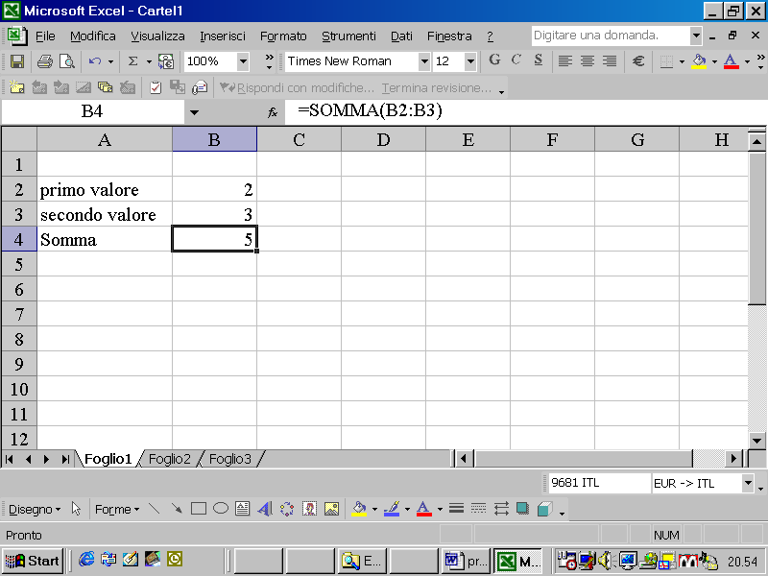

Sul foglio di lavoro si vuole avere due caselle libere dove inserire due valori e tutto il resto del foglio protetto dove non potranno essere modificati i valori.
B2 e B3 sono le celle dove inserire o valori e nella cella B4 la formula di somma provvede a sommare i valori inseriti.

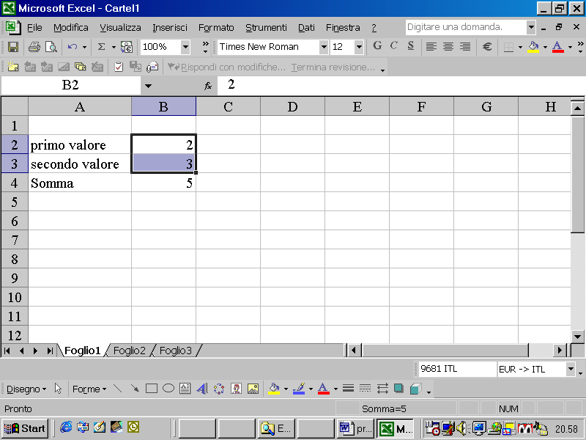

Si selezionano le celle volute

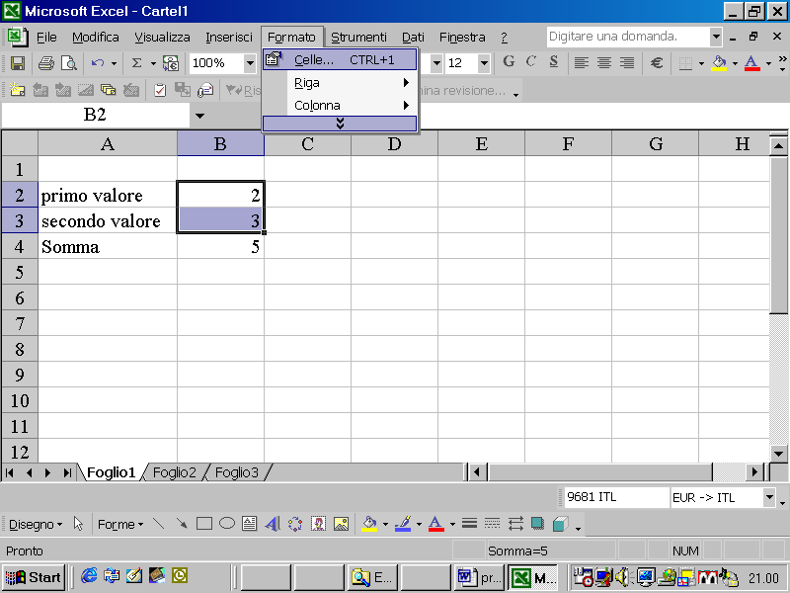

Si seleziona “formato celle”

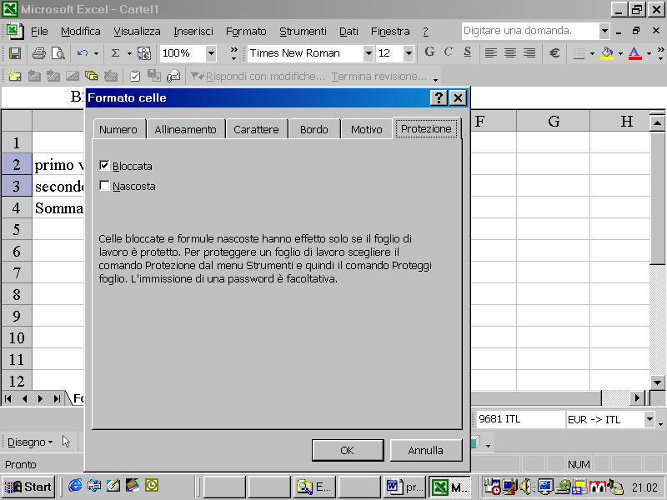

Si seleziona protezione. Questo è il comando che agisce solo sulle celle selezionate.
Per default le celle sono “bloccate” (e quindi dato il comando di proteggi foglio non possono essere cambiate) e le formule scritte nelle celle sono visibili.

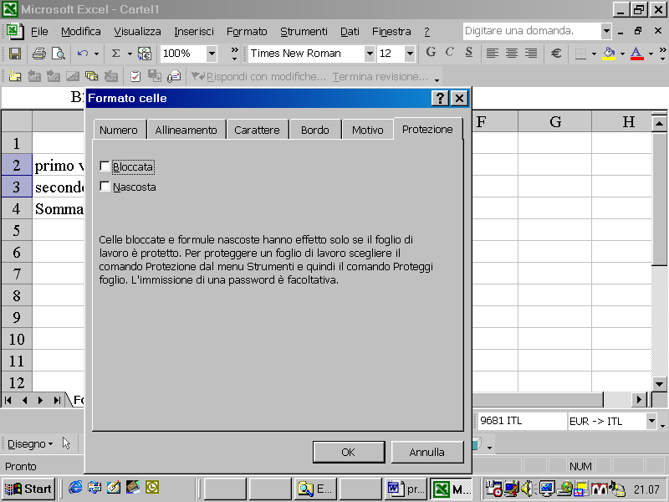

Col mouse si fa click sulla casella di blocca fino a togliere il segno di spunta

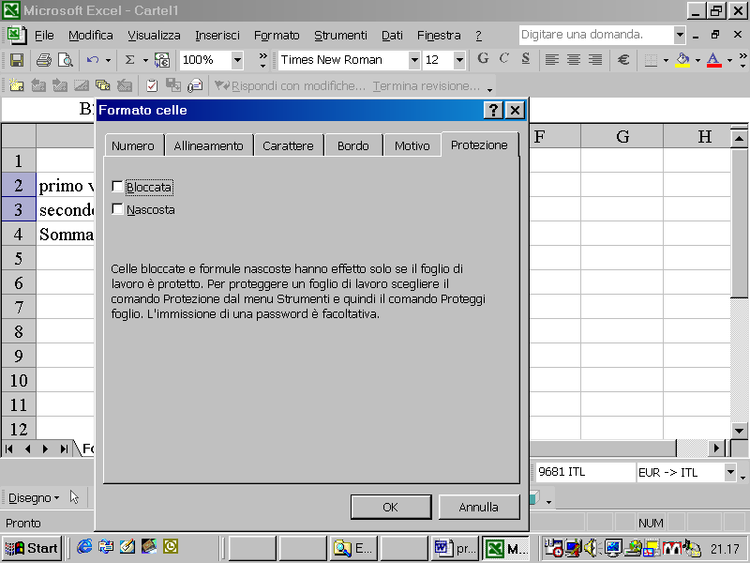

Selezionare OK

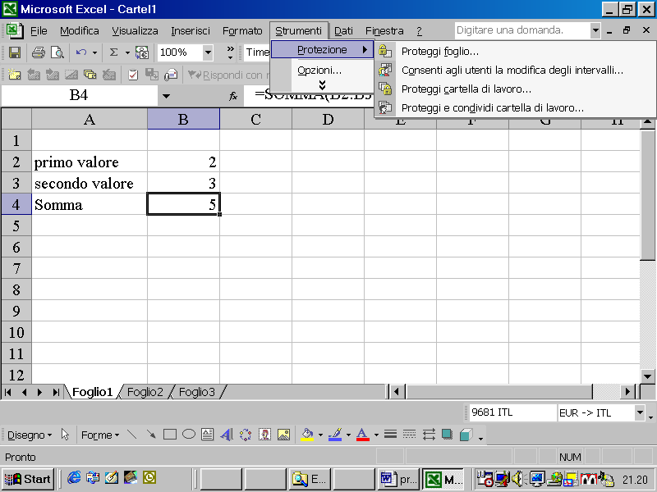

Selezionare “” strumenti – protezione – proteggi foglio”

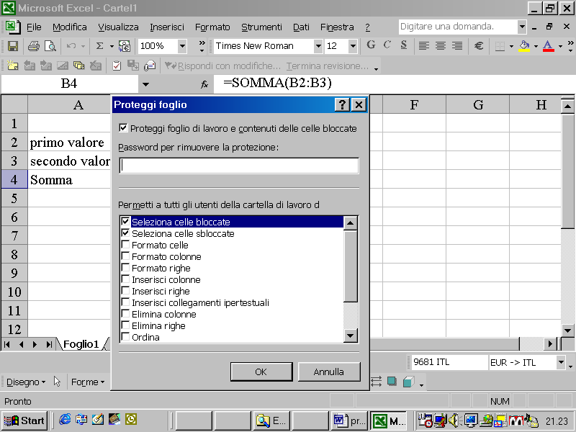

Selezionare OK

Adesso il foglio è protetto on tutte le celle escluse le celle B2 e B3.

Per nascondere la lettura di una formula, quando si entra in formato celle protezione, occorre far apparire il segno di spunto sulla casella NASCOSTA facendo clik col mouse.

